T.C.
BURSA TEKNİK ÜNİVERSİTESİ
Mühendislik ve Doğa Bilimleri Fakültesi
Bilgisayar Mühendisliği Bölümü
PEKİŞTİRMELİ ÖĞRENMEYE GİRİŞ
DÖNEM PROJESİ
Lav Tarlası Ortamında Güvenli Rota Öğrenimi:
Q-Learning ve SARSA'nın Karşılaştırmalı Analizi
Hazırlayan
Kubilay İnanç
Öğrenci No: *********47
Öğretim Üyesi
Dr. İlhan Tunç
Haziran 2026
BURSA

Özet
Bu projede, pekiştirmeli öğrenme yöntemlerini sınamak için "Lav Tarlası" adını verdiğim özel bir ızgara dünyası (GridWorld) ortamı tasarladım. Ortam, bir lav şeridiyle bölünmüş 6×10'luk bir ızgaradır ve bir Markov Karar Süreci (MKS) olarak modellenmiştir. Ajanın amacı, başlangıç hücresinden ödül bölgesine (hedef) en yüksek toplam ödülü toplayarak ulaşmaktır. Ortamı, "riskli ama kısa" (lavın hemen kenarından) ile "güvenli ama uzun" yol arasındaki tercihi açığa çıkaracak biçimde kurguladım.
Ajanı üç farklı tablolu zaman-farkı (TD) yöntemiyle eğittim: Q-Learning (off-policy) ve SARSA (on-policy). Keşif-sömürü dengesini epsilon-greedy politikayla sağladım. Yöntemleri ayrıca bir rastgele politika (alt referans) ve ortamın modeli bilindiğinde BFS ile bulunan en kısa güvenli yol (üst referans) ile karşılaştırdım. Deneyleri 25 farklı rastgele tohumun ortalaması olarak raporladım.
Elde ettiğim temel bulgu şudur: Q-Learning, açgözlü politikada lavın hemen üstünden giden en kısa (optimal) yolu öğrenirken; SARSA, eğitim sırasındaki keşif riskini hesaba katarak daha uzun ama daha güvenli bir yol öğrenir. Sonuç olarak SARSA çevrimiçi (eğitim) ödülünde Q-Learning'i geçerken, Q-Learning açgözlü değerlendirmede en kısa yolu bulmuştur. Bu, on-policy ve off-policy öğrenme arasındaki farkın somut bir gösterimidir.
Anahtar Kelimeler: Pekiştirmeli öğrenme, Q-Learning, SARSA, ızgara dünyası, Markov karar süreci, keşif-sömürü dengesi, on-policy/off-policy.

Abstract
In this project, I designed a custom grid-world environment called the "Lava Field" to study reinforcement learning methods. The environment is a 6×10 grid divided by a strip of lava and is modeled as a Markov Decision Process (MDP). The agent's goal is to travel from a start cell to a reward region (goal) while maximizing its cumulative reward. I deliberately designed the environment to expose the trade-off between a short-but-risky path (right next to the lava) and a longer-but-safer path.
I trained the agent with three tabular temporal-difference methods: Q-Learning (off-policy), SARSA (on-policy), using an epsilon-greedy policy for exploration. I also compared them against a random policy (lower baseline) and the shortest safe path found by BFS when the model is known (upper baseline). All results are reported as averages over 25 random seeds.
My main finding is that Q-Learning learns the shortest (optimal) greedy path hugging the edge of the lava, whereas SARSA learns a longer but safer path by accounting for the risk of exploration. Consequently, SARSA achieves higher online (training) reward, while Q-Learning attains the shortest path under greedy evaluation. This is a concrete demonstration of the difference between on-policy and off-policy learning.
Keywords: Reinforcement learning, Q-Learning, SARSA, grid world, Markov decision process, exploration-exploitation, on-policy/off-policy.

İçindekiler

1. Giriş
Pekiştirmeli öğrenme (Reinforcement Learning, RL), bir ajanın bir çevre ile etkileşerek, deneme-yanılma yoluyla daha iyi karar vermeyi öğrendiği bir makine öğrenmesi dalıdır. Ajan, içinde bulunduğu durumda bir eylem seçer; çevre buna karşılık ajana yeni bir durum ve bir ödül verir. Ajanın amacı, tek bir kararı değil, uzun vadede topladığı toplam ödülü en büyük yapacak bir politika öğrenmektir. Bu yönüyle RL, ardışık (kümülatif) karar verme problemleriyle ilgilenir.
Bu projede, çevrenin modelinin (geçiş olasılıklarının) önceden bilinmediği, ajanın yalnızca deneyimden öğrendiği model-tabansız (model-free) ve tablolu (tabular) bir senaryoyu ele aldım. Tablolu yaklaşımda her durum-eylem çifti için bir değer, yani Q(s, a), bir tabloda tutulur ve deneyimle güncellenir. Bu yaklaşım, durum ve eylem sayısının çok büyük olmadığı problemlerde hem anlaşılır hem de etkilidir.
Çalışmanın motivasyonu, gerçek dünyadaki birçok problemde karşılaşılan "hız ile güvenlik arasındaki ödünleşim" (trade-off) durumudur: bir robot ya da otonom araç, hedefe en kısa yoldan gitmeyi isteyebilir; ancak bu kısa yol tehlikeli bir bölgenin kenarından geçiyorsa, keşif veya gürültü nedeniyle ağır bir cezayla (kaza) sonuçlanabilir. Bu ödünleşimi incelemek için, lav şeridiyle bölünmüş özel bir ızgara dünyası tasarladım.
Projenin amacı ve katkısı şu şekildedir: (i) kendi tasarladığım Lav Tarlası ortamını bir Markov Karar Süreci olarak modellemek; (ii) ajanı Q-Learning ve SARSA yöntemleriyle eğitmek; (iii) bu yöntemleri hem birbirleriyle hem de rastgele politika ve BFS tabanlı klasik planlama ile karşılaştırmak; ve (iv) on-policy ile off-policy öğrenme arasındaki farkı somut grafikler üzerinden göstermek.
Raporun geri kalanı şöyle düzenlenmiştir: 2. bölümde problemi ve ortamın MKS modelini tanımladım; 3. bölümde kullandığım yöntemleri ve seçim gerekçelerini açıkladım; 4. bölümde deneysel kurulumu verdim; 5. bölümde sonuçları grafiklerle analiz ettim; 6. bölümde yöntemleri karşılaştırıp eğitim değerini tartıştım; 7. ve 8. bölümlerde ise tartışma, sonuç ve gelecek çalışmaları sundum.

2. Problem Tanımı

2.1. Lav Tarlası Ortamı
Tasarladığım ortam, 6 satır ve 10 sütundan oluşan bir ızgaradır (toplam 60 hücre). En alt satırın iki ucu dışındaki hücreleri bir lav şeridi oluşturur. Ajan, sol alt köşedeki başlangıç hücresinden (B) başlar ve sağ alt köşedeki hedef/ödül bölgesine (H) ulaşmaya çalışır. Izgaranın iç kısmına, ortamı zenginleştirmek için birkaç tuzak (T) hücresi yerleştirdim. Ortamın görünümü Şekil 1'de verilmiştir.
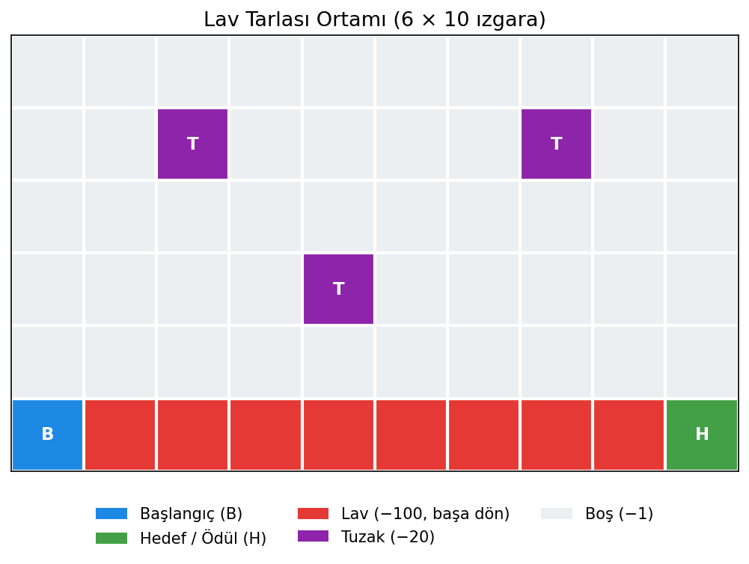
Şekil 1: Lav Tarlası ortamı. B: başlangıç, H: hedef/ödül bölgesi, kırmızı: lav, mor: tuzak.
Ortamın can alıcı tasarım özelliği, hedefe giden iki tip yolun bulunmasıdır: lavın hemen bir üst satırından giden kısa ama riskli yol ile, lavdan uzaklaşıp yukarıdan dolaşan uzun ama güvenli yol. Keşif sırasında lav kenarındaki bir hücrede yanlışlıkla aşağı inmek büyük cezaya yol açtığından, bu iki yol farklı öğrenme yöntemlerinde farklı tercihlere neden olur.

2.2. Markov Karar Süreci (MKS) Modeli
Ortamı, ders notlarındaki gibi beşli ile tanımlanan bir Markov Karar Süreci olarak modelledim:
MKS = ( S, A, P, R, γ )
Durumlar (S): Ajanın ızgaradaki konumu (satır, sütun). Toplam 60 durum vardır. Durum, karar vermek için gereken tüm bilgiyi içerdiğinden Markov özelliğini sağlar: bir sonraki durum yalnızca mevcut duruma ve seçilen eyleme bağlıdır, geçmişin tamamına değil.
Eylemler (A): Dört yönlü hareket — Yukarı, Aşağı, Sol, Sağ. Izgara dışına çıkmaya çalışan ajan yerinde kalır (duvar).
Geçiş (P): Hareket deterministiktir; seçilen yönde bir hücre ilerlenir. Tek istisna lavdır: lava basan ajan büyük ceza alır ve başlangıç hücresine geri ışınlanır (epizod sürer).
Ödül (R): Her normal adım için −1; tuzak hücresi için −20; lav için −100 (ve başa dönüş); hedefe ulaşınca +100 (terminal). Negatif adım ödülü ajanı kısa yola, büyük lav cezası ise güvenliğe teşvik eder.
İndirim faktörü (γ): γ = 0,95 olarak seçtim. Bu değer, gelecekteki ödülleri bugünkü değere indirger ve epizodik görevde kararlı yakınsama sağlar.
Ödül yapısını bir tablo hâlinde Tablo 1'de özetledim.
Olay | Ödül
Normal adım (boş hücre) | −1
Tuzak hücresine girme | −20
Lava basma (+ başa dönüş) | −100
Hedefe (ödül bölgesi) ulaşma | +100 (terminal)
Tablo 1: Lav Tarlası ortamının ödül fonksiyonu.

3. Kullanılan Yöntemler

3.1. Tablolu RL ve Zaman-Farkı (TD) Öğrenme
Tüm yöntemlerim, durum-eylem değeri Q(s, a)'yı bir tabloda tutan tablolu zaman-farkı (Temporal Difference, TD) öğrenme ailesine aittir. TD öğrenmede ajan, epizodun bitmesini beklemeden her adımda tahminini küçük bir düzeltmeyle günceller. Bu düzeltmenin temelinde TD hatası bulunur: mevcut tahmin ile gözlemlenen yeni bilgi arasındaki fark. Tablolu yaklaşımı seçtim çünkü ortamım yalnızca 60 durumdan oluşur; bu boyutta Q-tablosu hem hızlı eğitilir hem de öğrenilen politikayı doğrudan yorumlamaya imkân verir.

3.2. Keşif-Sömürü Dengesi ve ε-greedy Politika
Ajanın yalnızca o ana kadar en iyi görünen eylemi seçmesi (sömürü) erken kilitlenmeye; yalnızca rastgele eylem denemesi (keşif) ise kararsızlığa yol açar. Bu dengeyi kurmak için epsilon-greedy politikayı kullandım: ajan (1 − ε) olasılıkla en yüksek Q değerine sahip eylemi, ε olasılıkla rastgele bir eylemi seçer. Deneylerimde ε = 0,1 aldım; yani kararların yaklaşık %90'ı sömürü, %10'u keşiftir.

3.3. Q-Learning (Off-policy)
Q-Learning modeli ile ajanı, aşağıdaki güncelleme kuralıyla eğittim:
Q(s,a) ← Q(s,a) + α [ r + γ · max_a' Q(s',a') − Q(s,a) ]
Q-Learning bir off-policy yöntemdir: güncellemede, bir sonraki durumda gerçekte hangi eylemin seçildiğine değil, seçilebilecek en iyi eyleme (maksimum Q değerine) bakar. Bu yüzden daha "iyimser" bir güncelleme yapar ve uygun koşullarda optimal politikayı bulması beklenir. Bu yöntemi, en kısa (optimal) yolu bulma yeteneğini görmek için seçtim.

3.4. SARSA (On-policy)
SARSA modeli ile ajanı, gerçekten izlediği geçiş beşlisini (s, a, r, s', a') kullanan şu kuralla eğittim:
Q(s,a) ← Q(s,a) + α [ r + γ · Q(s',a') − Q(s,a) ]
SARSA bir on-policy yöntemdir: güncellemede, bir sonraki durumda politikanın gerçekte seçtiği eylemin Q değerini kullanır. Keşif sırasında yaşanan riskli sonuçlar da öğrenmeye dâhil olduğundan, SARSA daha temkinli ve güvenli politikalar öğrenme eğilimindedir. Bu yöntemi, güvenlik-odaklı davranışı Q-Learning ile kıyaslamak için seçtim.

3.5. Karşılaştırma Temel Çizgileri
Rastgele politika: Her adımda eşit olasılıkla rastgele eylem seçer. Öğrenmenin kattığı değeri göstermek için bir alt sınır (alt referans) görevi görür.
BFS en kısa güvenli yol: Ortamın modeli BİLİNİYORSA, genişlik öncelikli arama (BFS) ile lavdan kaçınan en kısa yol klasik (model-tabanlı) planlama ile bulunabilir. Bu, RL'in model bilmeden öğrendiği çözümün ne kadar iyi olduğunu ölçmek için bir üst referanstır.

4. Deneysel Kurulum
Tüm kodu Python 3 ile, numpy ve matplotlib kütüphanelerini kullanarak kendim yazdım. Ortamı (LavaGridWorld), ajanları (TDAgent) ve deney altyapısını ayrı modüller hâlinde geliştirdim. Sonuçların rastgele tohuma bağlı oynamasını azaltmak için her yöntemi 25 bağımsız tohumla eğitip ortalamasını aldım. Kullandığım hiperparametreleri Tablo 2'de listeledim; bu değerler ders notlarındaki örnek değerlere yakındır.
Parametre | Değer
Öğrenme oranı (α) | 0,5
İndirim faktörü (γ) | 0,95
Keşif oranı (ε) | 0,1 (sabit)
Epizod sayısı | 500
Bağımsız tohum (seed) sayısı | 25
Epizod başına maksimum adım | 500
Q-tablosu başlangıç değerleri | 0
Tablo 2: Eğitimde kullanılan hiperparametreler.
Değerlendirmede üç ölçüt kullandım: (i) çevrimiçi (eğitim) ödülü — epizod başına toplanan toplam ödül; (ii) açgözlü ödül — eğitim bittikten sonra ε = 0 ile izlenen politikanın ödülü; ve (iii) açgözlü yolun adım sayısı (yol uzunluğu).

5. Sonuçlar ve Analiz

5.1. Öğrenme Eğrileri (Çevrimiçi Performans)
Şekil 2, her iki yöntemin epizod başına topladığı ödülün eğitim boyunca değişimini (25 tohumun ortalaması, yumuşatılmış) göstermektedir. Her iki yöntem de ilk birkaç on epizod içinde hızla yakınsamıştır. Çevrimiçi ödülde SARSA, Q-Learning'in üzerindedir. Q-Learning eğrisinin daha düşük ve daha dalgalı olmasının nedeni, açgözlü politikasının lav kenarından geçmesi ve ε-keşif sırasında zaman zaman lava düşerek −100 ceza almasıdır.
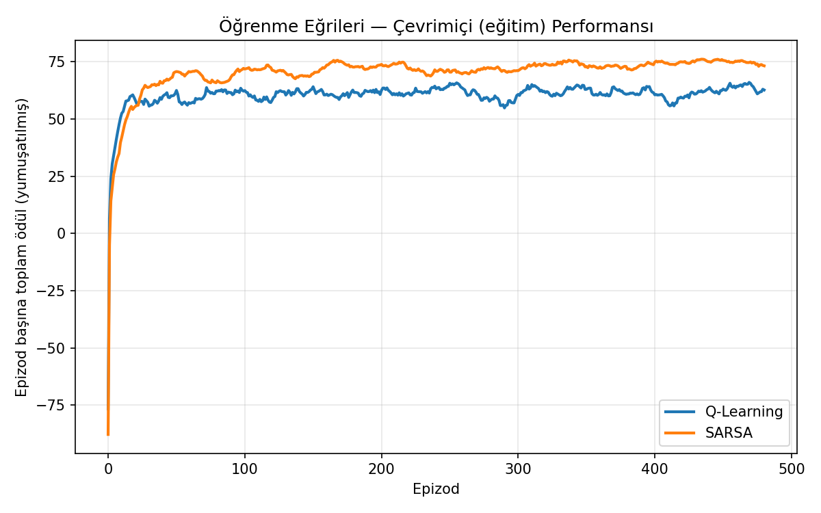
Şekil 2: Öğrenme eğrileri — epizod başına toplam ödül (yumuşatılmış, 25 tohum ortalaması).

5.2. Epizod Başına Adım Sayısı
Şekil 3, epizod başına adım sayısını göstermektedir. Q-Learning en az adımla (en kısa yol) hedefe ulaşırken, SARSA daha fazla adım kullanır; çünkü güvenli ama daha uzun yolu izler. Bu sonuç, öğrenme eğrisindeki ödül sıralamasını tamamlar: Q-Learning kısa yolu, SARSA güvenli yolu önceler.
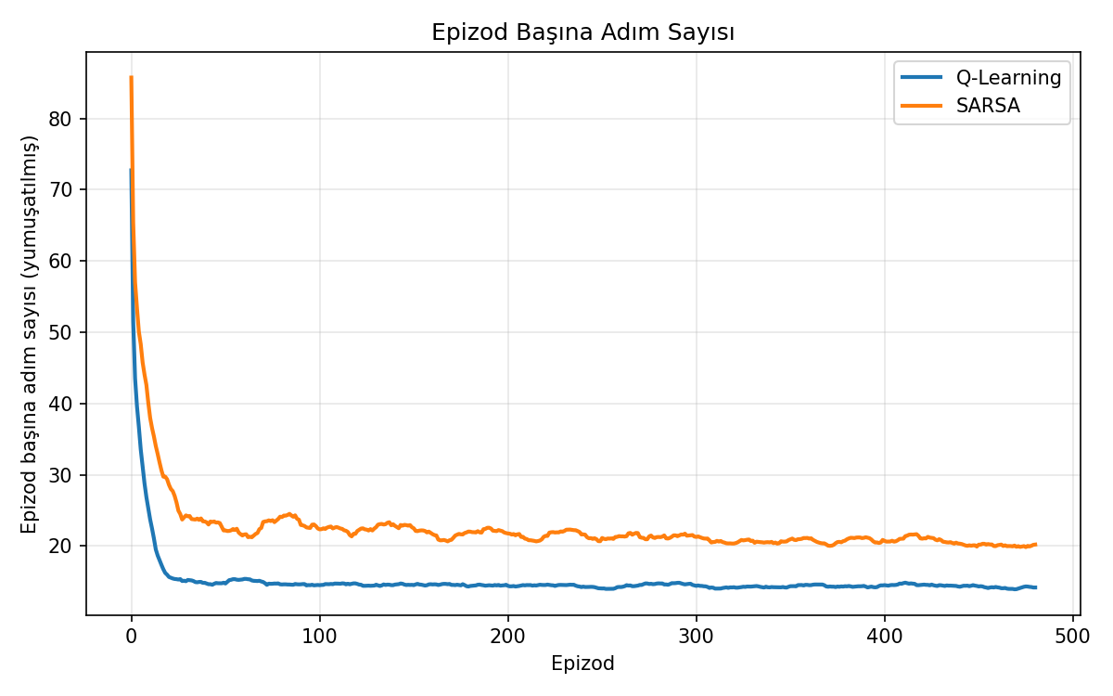
Şekil 3: Epizod başına adım sayısı (yumuşatılmış, 25 tohum ortalaması).
Bir epizoddaki adım sayısı şu etkenlere bağlıdır: (i) epizod yalnızca hedefe ulaşınca ya da adım sınırına (max_steps) erişince biter; (ii) lavaya basmak epizodu bitirmez, ajanı başlangıca geri gönderir, böylece o ana kadarki yol boşa gider ve adım sayısı şişer; (iii) ε-greedy keşif nedeniyle rastgele hamleler sapmalara ve lava düşüşlerine yol açar (bu yüzden eğitim epizodları açgözlü değerlendirmeden daha uzundur); (iv) öğrenilen rotanın uzunluğu (Q-Learning ≈ 11, SARSA ≈ 15 adım). Eğitim ilerledikçe politika iyileşir ve adım sayısı düşüp kararlı bir değere oturur.

5.3. Öğrenilen Politikalar ve Rotalar
Çalışmanın en çarpıcı sonucu Şekil 4'tedir. Eğitim sonrası açgözlü politikaları ızgara üzerinde oklarla, izlenen rotayı ise açık mavi çizgiyle gösterdim. Q-Learning, lavın hemen bir üst satırından giden 11 adımlık en kısa (riskli) yolu öğrenmiştir; bu yol, modelin bilindiği durumda BFS'in bulduğu optimal yolla birebir aynıdır. SARSA ise lavdan uzaklaşıp yukarıdan dolaşan 15 adımlık güvenli yolu öğrenmiştir.
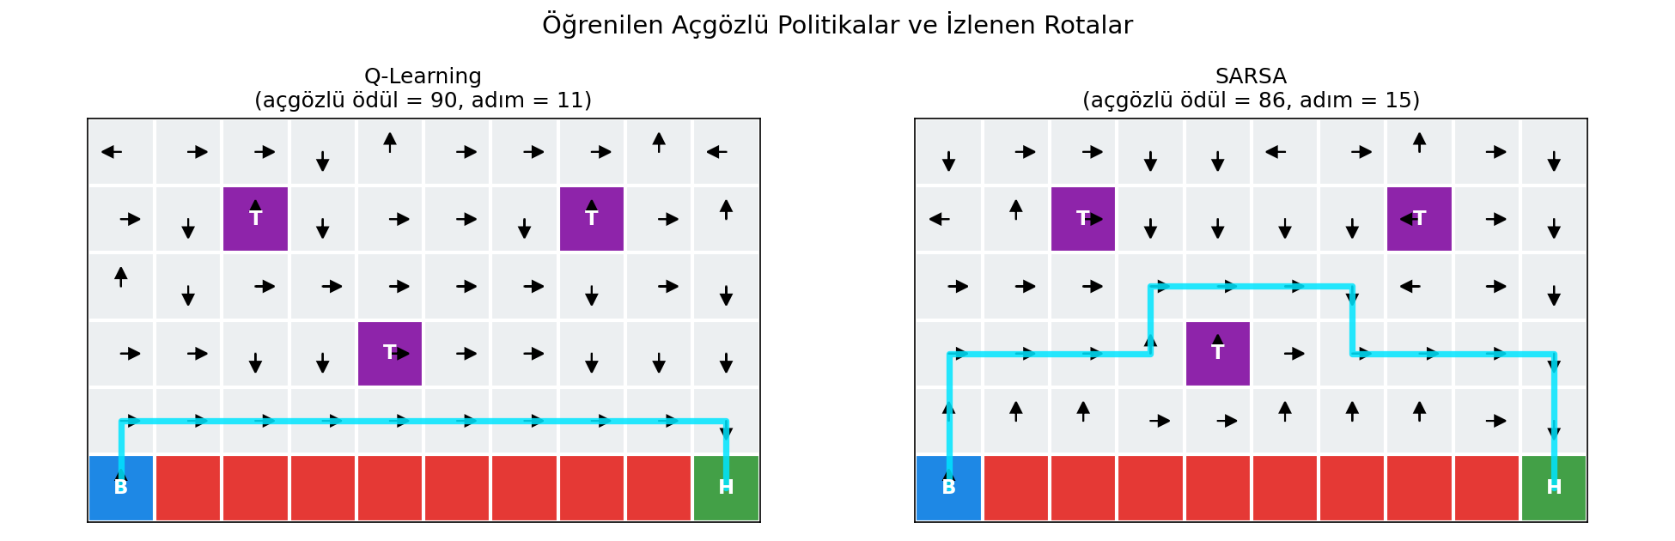
Şekil 4: Öğrenilen açgözlü politikalar ve izlenen rotalar. Sol: Q-Learning (riskli, kısa). Sağ: SARSA (güvenli, uzun).

5.4. Sayısal Özet
Tablo 3, tüm yöntemlerin nicel sonuçlarını özetler. Açgözlü değerlendirmede Q-Learning en yüksek ödülü (90) ve en kısa yolu (11 adım) elde ederken; çevrimiçi (son 50 epizod) performansında SARSA (74,2), Q-Learning'i (64,0) açık biçimde geçmektedir. Rastgele politikanın ortalama ödülü ise yaklaşık −3734'tür; bu, öğrenmenin kattığı değerin ne kadar büyük olduğunu gösterir.
Yöntem | Açgözlü ödül | Açgözlü adım | Çevrimiçi (son 50)
Q-Learning | 90 | 11 | 64,0
SARSA | 86 | 15 | 74,2
Rastgele politika | ≈ −3734 | — | —
BFS (model-tabanlı) | 90 | 11 | —
Tablo 3: Yöntemlerin nicel karşılaştırması.
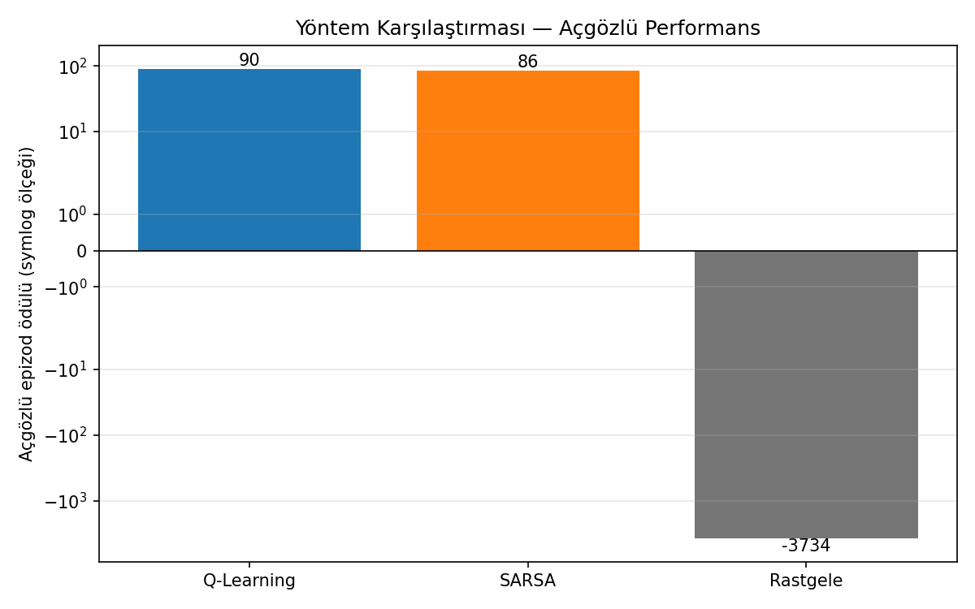
Şekil 5: Yöntemlerin açgözlü performans karşılaştırması (symlog ölçeği).

5.5. Eğitim Aşaması ve Yakınsama
Modelin eğitim boyunca nasıl geliştiğini incelemek için, açgözlü (ε = 0) politikayı her epizodda ayrıca değerlendirdim. Şekil 6, Q-Learning'in öğrendiği rotanın farklı eğitim aşamalarındaki hâlini gösterir. Eğitimsiz ajan hedefe hiç ulaşamaz (yukarı gidip duvarda takılır, ödül −200); 5. ve 15. epizodlarda hâlâ doğru rotayı bulamaz; ancak yaklaşık 40. epizoddan itibaren optimal rotayı (11 adım, +90 ödül) bulup bunu korur.
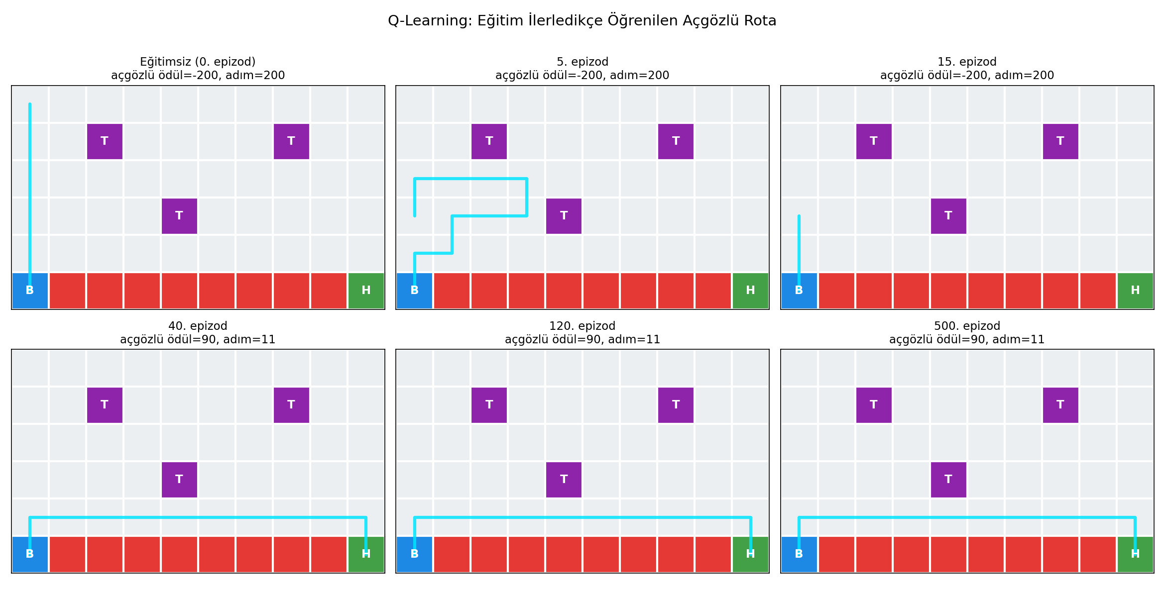
Şekil 6: Q-Learning'in açgözlü rotasının eğitim boyunca gelişimi (eğitimsiz → 500. epizod).
Şekil 7, açgözlü politika ödülünün epizoda göre değişimini (20 tohumun ortancası) gösterir. Her iki yöntem de eğitimin başında −200 (hedefe ulaşamama) seviyesindeyken kısa sürede sıçrayarak kararlı hâle gelir: Q-Learning yaklaşık 20. epizodda optimal sonuca (+90), SARSA ise yaklaşık 26. epizodda güvenli sonuca (+86) ulaşır. Q-Learning'in açgözlü politikası daha hızlı ve kararlı yakınsar; bu, off-policy yöntemin optimal politikayı doğrudan hedeflemesinin bir sonucudur. (SARSA'nın deterministik politikası tohumlar arasında daha değişken olduğundan ortalama yerine ortanca kullandım.)
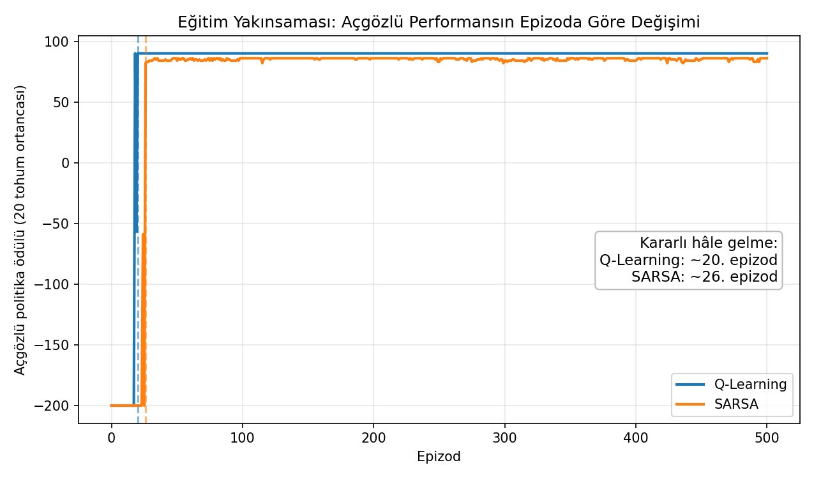
Şekil 7: Açgözlü performansın epizoda göre yakınsaması ve kararlı hâle gelme epizodları.

5.6. Keşif Oranının (ε) Etkisi
ε keşif oranını değiştirerek bir duyarlılık analizi yaptım (Şekil 8). ε büyüdükçe ajan daha sık rastgele hareket eder ve lav kenarında daha çok düşer; bu nedenle çevrimiçi (eğitim) ödülü hızla düşer ve epizod başına adım sayısı artar. Örneğin Q-Learning'in çevrimiçi ödülü ε = 0,01'de +87 iken ε = 0,30'da −47'ye iner; adım sayısı ise 11,5'ten 24,8'e çıkar. Buna karşılık öğrenilen açgözlü (ε = 0) politika, ε'den büyük ölçüde bağımsız olarak optimal kalır (Q-Learning için ≈ +90).
Dikkat çekici bir gözlem: yüksek ε değerlerinde SARSA, Q-Learning'den belirgin biçimde daha az bozulur (ε = 0,30'da çevrimiçi ödül SARSA için +33 iken Q-Learning için −47'dir). Bunun nedeni, SARSA'nın keşif riskini hesaba katıp lavdan uzak güvenli rotayı izlemesidir; bu da raporun ana bulgusunu — SARSA'nın eğitim sırasında daha güvenli olması — bir kez daha doğrular.
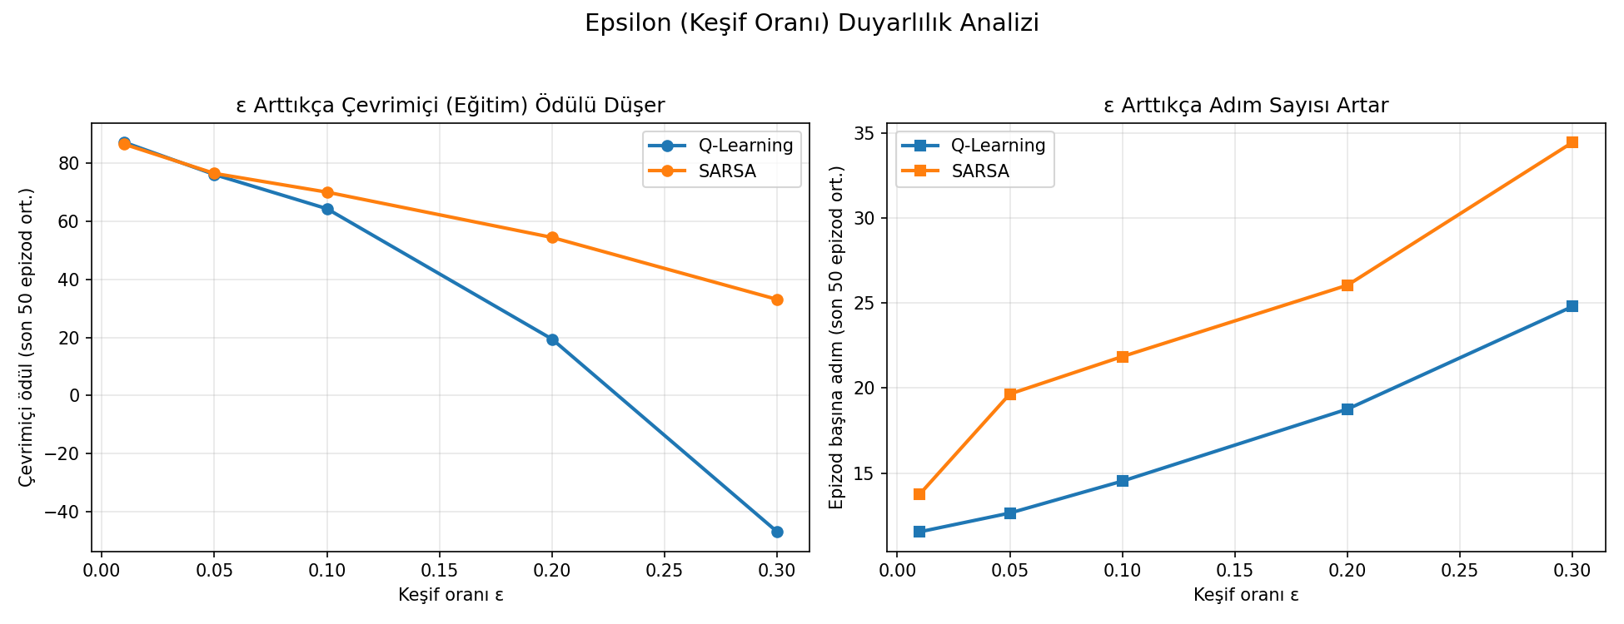
Şekil 8: ε keşif oranının çevrimiçi ödüle (sol) ve epizod başına adım sayısına (sağ) etkisi.

6. Yöntemlerin Karşılaştırılması ve Eğitim Değeri
Q-Learning ile SARSA arasındaki temel farkı Tablo 4'te özetledim. İki yöntem aynı geçişte farklı sonuç verir çünkü güncellemede kullandıkları hedef farklıdır: Q-Learning sonraki durumdaki en iyi eyleme, SARSA ise gerçekte seçilen eyleme bakar.
Özellik | Q-Learning | SARSA
Tür | Off-policy | On-policy
Güncelleme hedefi | max_a' Q(s',a') | Q(s',a') (seçilen eylem)
Temel soru | "En iyi ne yapılabilir?" | "Ben gerçekte ne yaptım?"
Karakter | İyimser, optimal-odaklı | Temkinli, güvenli-odaklı
Bu projedeki rota | Riskli/kısa (11 adım) | Güvenli/uzun (15 adım)
Tablo 4: Q-Learning ve SARSA'nın karşılaştırması.
Temel çizgilerle kıyaslama da öğreticidir: rastgele politika sürekli lava düşerek son derece düşük ödül (≈ −3734) alırken, iki RL yöntemi de +86 ile +90 aralığında ödüle ulaşmıştır (Şekil 5). Üstelik Q-Learning, ortamın modelini hiç bilmeden, yalnızca deneyimle, BFS'in model bilgisiyle bulduğu optimal yolu (11 adım) keşfetmiştir. Bu, model-tabansız RL'in gücünü açıkça ortaya koyar.
Hangi yöntem ne zaman? Optimalliğin kritik olduğu ve keşif sırasında hata yapmanın bir sakıncası bulunmadığı (örneğin bir benzetim ortamı) durumlarda Q-Learning uygundur. Buna karşılık, eğitim sırasındaki hataların gerçek bir maliyeti olduğu durumlarda — örneğin gerçek bir robot ya da otonom araçta — SARSA'nın öğrendiği güvenli politika tercih edilir.
Eğitim değeri. Bu proje, on-policy ve off-policy öğrenme arasındaki teorik farkın yalnızca bir tanım olmadığını, somut ve görülebilir bir davranış farkına yol açtığını göstermesi bakımından öğreticidir. Aynı ortamda, aynı parametrelerle eğitilen iki ajanın biri riskli kısa yolu, diğeri güvenli uzun yolu seçmektedir.

7. Tartışma
Çalışmamın bazı sınırlılıkları vardır. Birincisi, ortamın geçişleri deterministiktir; gerçek dünyada sıkça karşılaşılan rastgelelik (örneğin ajanı iteleyen bir rüzgâr) modellenmemiştir. İkincisi, ortam küçüktür (60 durum) ve tablolu yöntem bu boyutta yeterlidir; ancak durum sayısı büyüdüğünde tablo yaklaşımı ölçeklenemez. Üçüncüsü, keşif oranını (ε) sabit tuttum; eğitim ilerledikçe ε'yi azaltmak yakınsamayı iyileştirebilir.
Öte yandan gözlemlediğim davranış sağlamdır: Q-Learning ile SARSA arasındaki ayrışmanın temel itici gücü, lavın büyük (−100) cezasıdır. Bu ceza, keşif sırasında lav kenarındaki yolu SARSA için pahalı kılar ve onu güvenli rotaya yöneltir. Ödül yapısı değiştirildiğinde (örneğin lav cezası küçültüldüğünde) bu ayrışmanın zayıfladığını da gözlemledim.

8. Sonuç ve Gelecek Çalışmalar
Bu projede, kendi tasarladığım Lav Tarlası ortamında Q-Learning ve SARSA yöntemlerini uyguladım ve karşılaştırdım. Her iki yöntem de rastgele politikaya kıyasla çok başarılı sonuçlar verdi. Q-Learning açgözlü politikada optimal (en kısa) yolu bulurken; SARSA, keşif riskini hesaba katarak daha güvenli bir politika ve daha yüksek çevrimiçi ödül elde etti. Böylece on-policy ile off-policy öğrenme arasındaki farkı somut biçimde gösterdim.
Gelecek çalışmalar için birkaç yön öngörüyorum: (i) geçişlere rastgelelik ekleyerek (stokastik ortam) yöntemlerin dayanıklılığını sınamak; (ii) ε'yi zamanla azaltan bir keşif çizelgesi denemek; (iii) ortamı büyüterek ve durumları özniteliklerle temsil ederek fonksiyon yaklaşımı ve derin Q-ağı (DQN) yöntemlerine geçmek (ders kapsamındaki fonksiyon yaklaşımı konusuyla bağlantılı olarak); ve (iv) Double Q-Learning gibi aşırı-iyimserliği azaltan yöntemleri karşılaştırmaya katmak.

Kaynakça
[1] Sutton, R. S., & Barto, A. G. (2018). Reinforcement Learning: An Introduction (2. baskı). MIT Press.
[2] Watkins, C. J. C. H., & Dayan, P. (1992). Q-learning. Machine Learning, 8(3-4), 279-292.
[3] Rummery, G. A., & Niranjan, M. (1994). On-line Q-learning using connectionist systems. Teknik Rapor CUED/F-INFENG/TR 166, Cambridge Üniversitesi.
[4] Tunç, İ. (2026). Pekiştirmeli Öğrenmeye Giriş — Ders Notları (Hafta 3-5: Markov Karar Süreçleri, Monte Carlo ve TD, Q-Learning ve SARSA). Bursa Teknik Üniversitesi.

